PLANO DE AULA
Aula 22 | Tempo estimado: 1 hora e 30 minutos | Web Intermediary
Tipo da atividade: Offline
Ferramenta(s): React e Postgresql

Conteúdos
- Testes

Objetivos
- Criar Repositório e subir a aplicação online
- Entender como a Web funciona, o que é a Web e o que um backend faz.

Estratégias e atividades
- Antes de entrarmos no código de testes dos animes. Muitas vezes nós temos receio e não entendemos o que vamos testar, existe duas maneiras mais conhecidas sobre testes:
  - Caminho Primário e Caminho Secundário.
  - Coverage.
- O Caminho Primário nada mais é do que criar testes de situações de tudo que o usuário vai utilizar em nosso site e vai conseguir fazer seguindo todas as instruções.
- Caminho Secundário é o usuário fazer tudo que não pode, digitar a senha no email. clicar onde não deve, digitar errado, fazendo com que o app reaja aos erros.
- Agora o nosso foco da aula: Coverage.O coverage (ou cobertura de código) é uma métrica importante em testes de software, que indica a extensão em que o código-fonte de um projeto é executado durante a execução dos testes. Em outras palavras, o coverage mede quais partes do código foram "cobertas" pelos testes e quais partes não foram testadas. O Jest, que é uma popular ferramenta de testes em JavaScript, oferece suporte integrado para medir essa cobertura.
- O coverage tem 4 testes:
  - Cobertura de Linha (Line Coverage):
O que é: Mede o percentual de linhas de código que foram executadas durante os testes.
Exemplo: Se um arquivo tem 100 linhas de código e 80 dessas linhas são executadas pelos testes, a cobertura de linha é de 80%.
  - Cobertura de Função (Function Coverage):
O que é: Mede o percentual de funções ou métodos que foram chamados durante os testes.
Exemplo: Se um arquivo contém 10 funções e 8 delas são chamadas durante os testes, a cobertura de função é de 80%.
  - Cobertura de Bloco (Block Coverage):
O que é: Mede o percentual de blocos básicos de código que foram executados. Um bloco básico é uma sequência de declarações ou expressões sem ramificações.
Exemplo: Dentro de um loop ou uma estrutura condicional, cada ramo ou iteração é considerado um bloco.
  - Cobertura de Condição/Ramo (Branch Coverage):
O que é: Mede o percentual de todos os ramos de controle (como if, else, switch case) que foram executados.
Exemplo: Se um if tem um else, cada caminho (if e else) é um ramo. Se o if é executado mas o else não, a cobertura de ramo não é 100%.
- Configurando o jest para poder ter o coverage,vamos começar pelo package.json: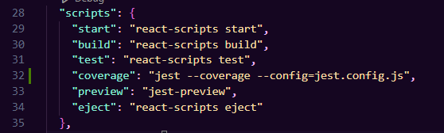
- Agora vamos alterar o jest.config.js:
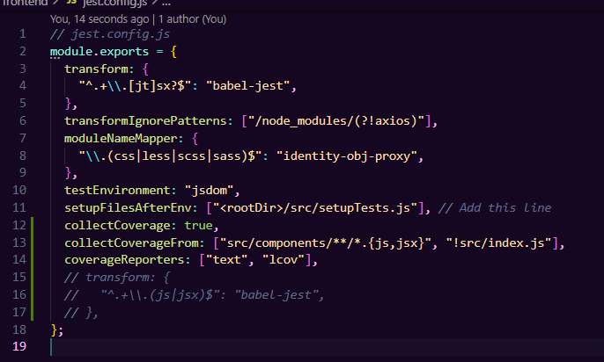
- Para finalizar vamos também alterar babel.config.js
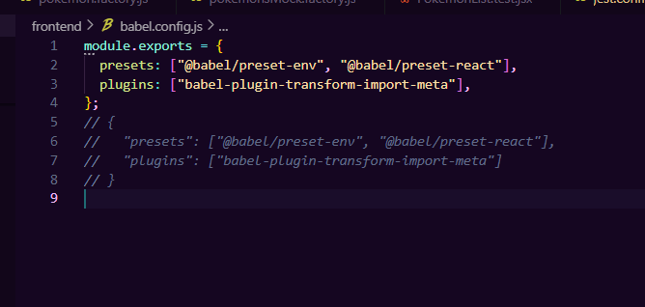
- Agora ao rodar o comando npm run coverage temos o seguinte resultado:
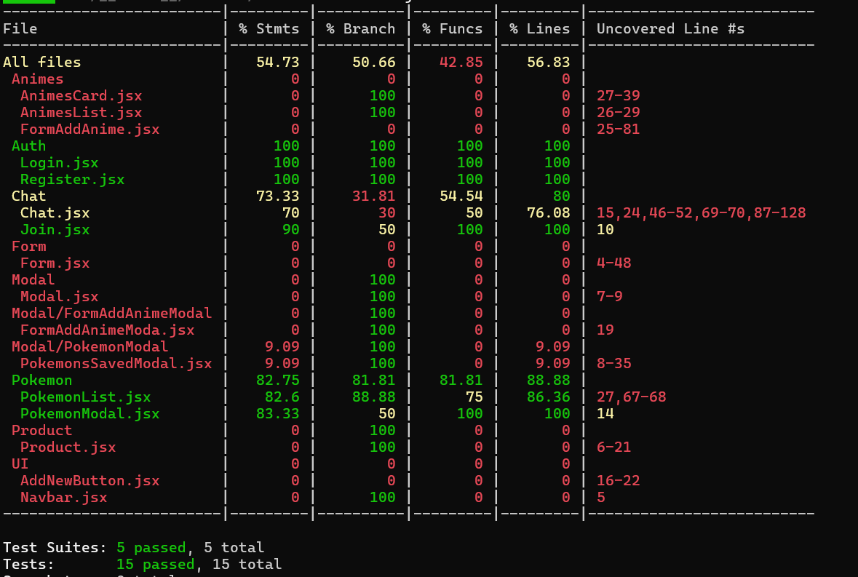
- Isto nos mostra como o projeto falta ser testado, e inclusive nos mostra as linhas que estão faltando serem testadas. Agora vamos criar testes do AnimesCard.jsx, primeiro vamos adicionar data-testid no AnimesCard:
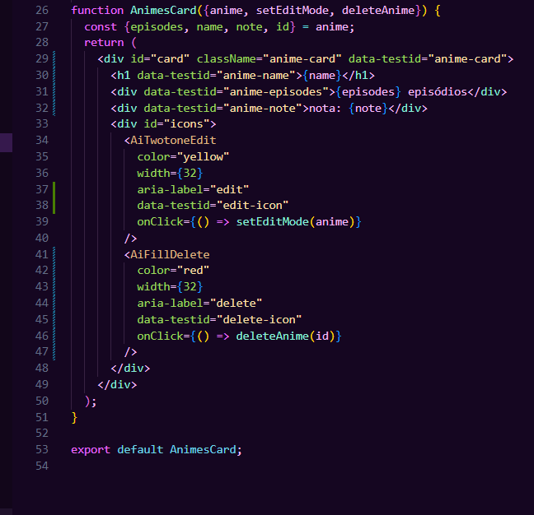
- Vamos criar agora um factory:
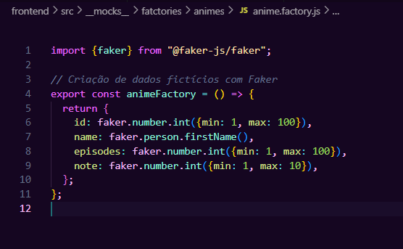
- E implementar um teste para validar:
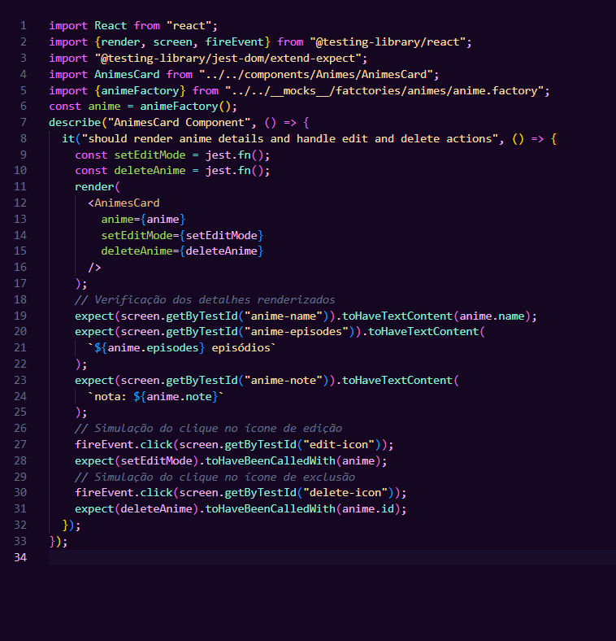
- Agora ao iniciar o coverage: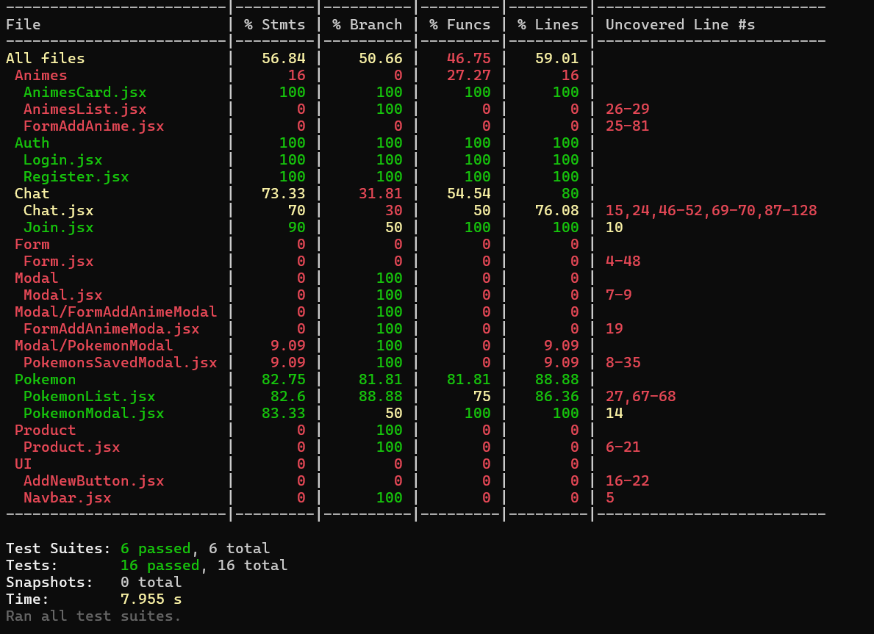
- Vamos agora implementar 100% de coverage no AnimesList.jsx, para isto iremos Atualizar os arquivos de AnimesList.jsx, animesCard.jsx e os 2 testes:
  - AnimesCard: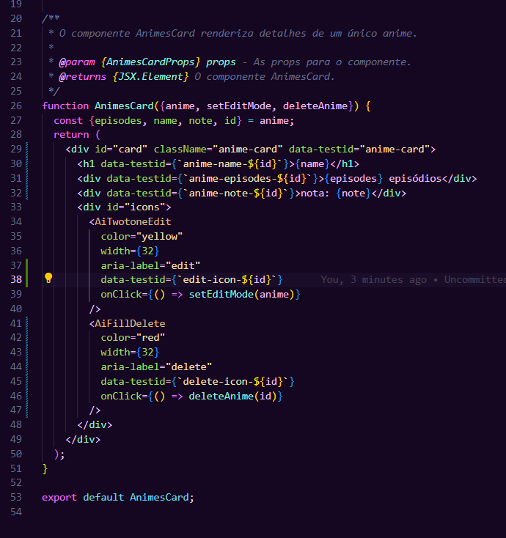
  - AnimesList:
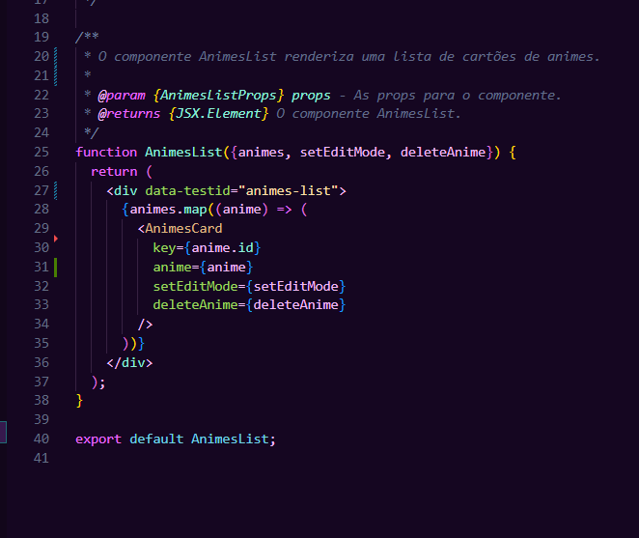
  - AnimesList.test.js:
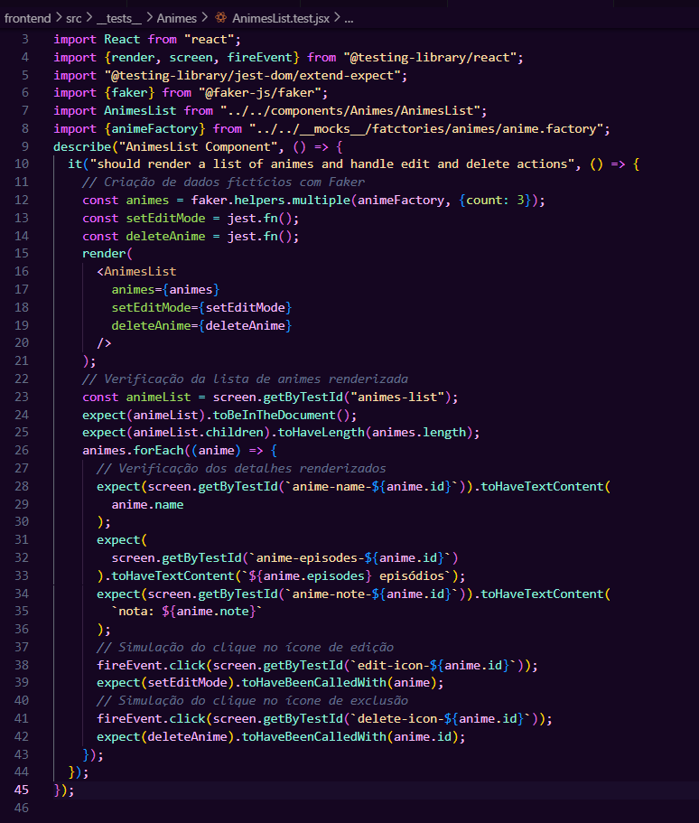
  - AnimesCard.test.js:
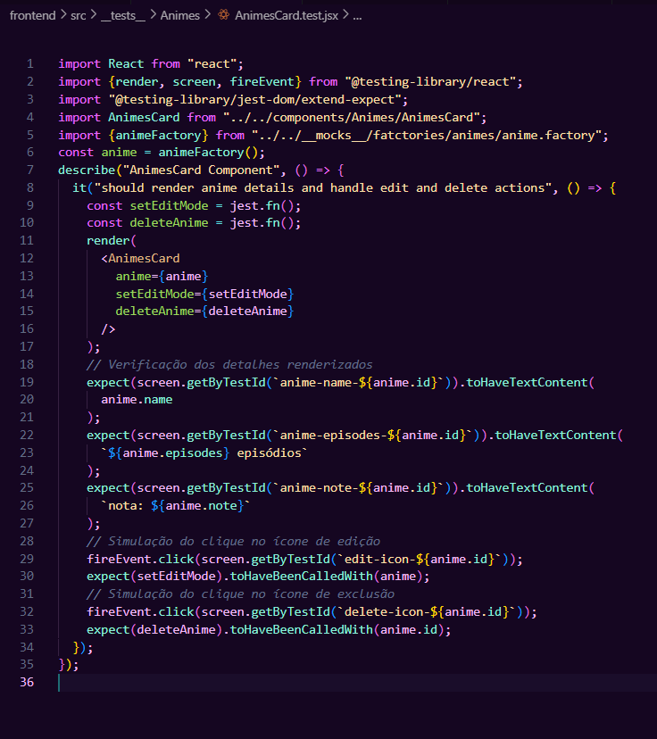
  - anime.factory.js:
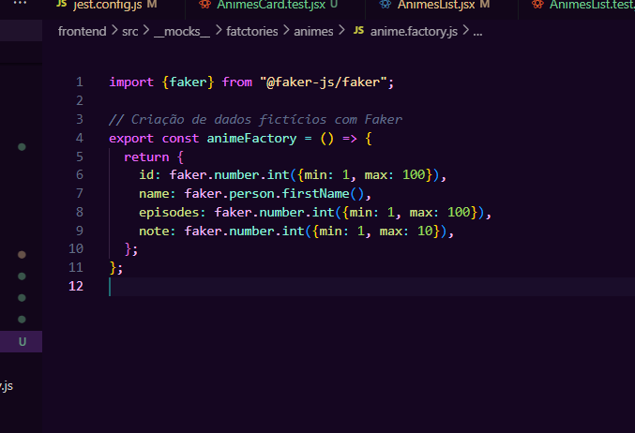
- Agora como desafio para o fim da aula, devem tentar criar um teste para suprir o coverage do formulário do anime, repare que o animeCard e o anime List está 100% já:
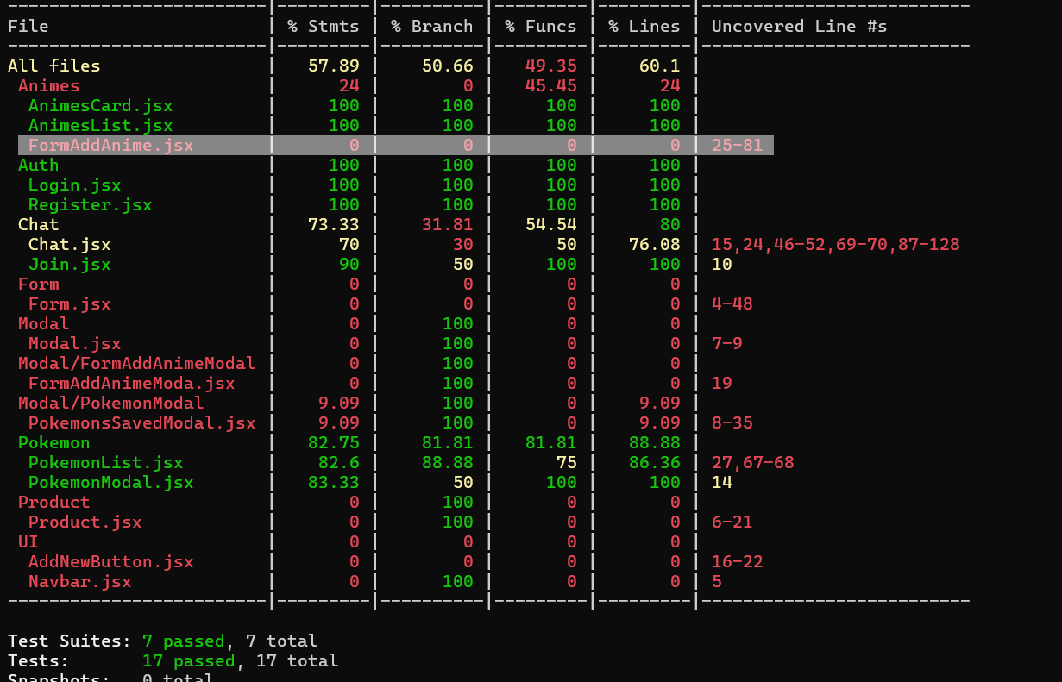
- Não esqueça de subir ao github:
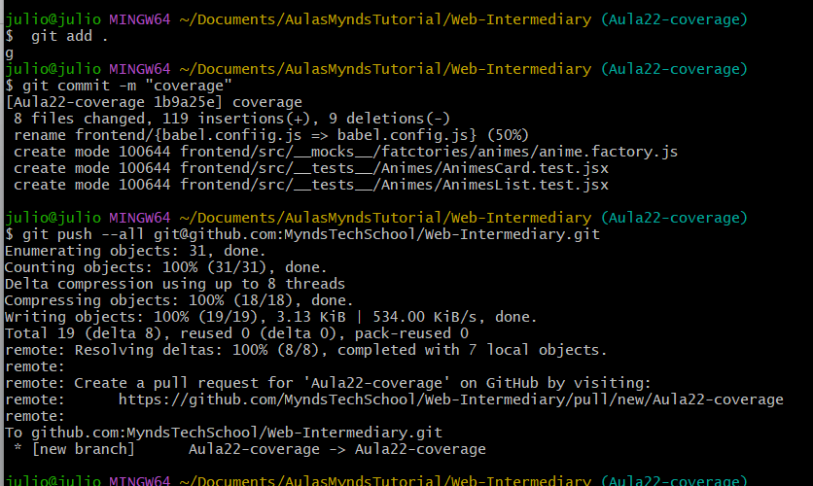
Recursos
- Git - Downloads
- Download Visual Studio Code - Mac, Linux, Windows

Observação
- Todos os arquivos de configuração já estão disponíveis e o código está no repositório da Mynds, existe um Github chamado GithubTutorial onde o professor pode entender 100% de todos os detalhes e configurações necessárias na ferramenta Git.
Tarefas
- Sem tarefa

